一关于举办第一届郑州工商学院“信安杯”
网络安全大赛的通知
为深入贯彻习近平总书记网络强国战略，响应国家网络空间人才战略，加快攻防兼备创新人才培养步伐，推动网络空间安全人才培养，推动郑州工商学院网络安全产教融合生态建设，郑州工商学院信息工程学院定于2025年11月20日举办郑州工商学院第一届“信安杯”网络安全大赛，现将有关事项及安排通知如下：
一、赛事名称
郑州工商学院“信安杯”网络安全大赛
二、组织单位
主办单位：郑州软件职业技术学院
承办单位：郑州工商学院信息工程学院
协办单位：河南信安世纪科技有限公司
三、赛事安排
（一）竞赛方式和内容
竞赛赛制：大赛为个人参赛，采取CTF夺旗赛和理论题赛制，比赛题目涉及Crypto、Misc、Web、逆向、PWN、五大方向。
1、Web
即网站安全渗透，题目包括但不限于：SQL注入、XSS跨站脚本、CSRF跨站请求伪造、文件上传、文件包含、框架安全、PHP常见漏洞、代码审计等。
2、Pwn
Pwn是Leetspeak形式的俚语词，由Own引申而出，在CTF中常常指二进制漏洞挖掘与利用类型的题目，选手们通常需要利用程序中的缓冲区溢出（buffer-overflow）、释放后使用（use-after-free）等漏洞控制程序的执行流，从而攻入靶机。
3、Crypto
即密码学，一般可分为古典密码学和现代密码学。古典密码如移位密码和替代密码，现代密码如对称加密、非对称加密、哈希、签名等等。
4、Misc
即安全杂项，Misc是英文Miscellaneous的前四个字母，杂项、混合体、大杂烩的意思。常涉及的方面有信息搜集，编码转换，数字取证，隐写分析等等。
5、Reverse
即逆向工程，需要通过可执行文件理解程序逻辑，CTF的逆向涉及Windows、Linux、Android平台的多种编程技术，要求利用常用工具对源代码及二进制文件进行逆向分析，掌握Android移动应用APK文件的逆向分析，掌握加解密、内核编程、算法、反调试和代码混淆技术。
（二）竞赛时间
2025年11月20日 19:30--21:00
（三）竞赛地点
暂定郑州工商学院郑州校区实验一区404网络安全实验室
四、赛场规则
1、赛后如发现作弊、抄袭、队伍间交流等违规行为将依照相关规定进行处理，赛后30分钟内必须提交Writeup（解题思路）至平台，若未提交，将取消评奖资格。
2、禁止攻击比赛平台，如果发现平台漏洞，请务必向我们报告。
五、评分规则
采用动态积分制：
基础分值：每道题目初始分值 100-500 分，根据难度梯度设定，难度越高初始分值越高。
动态减分：题目初始分值随解出人数增加逐步降低，降至保底分值（初始分值的 50%）后不再下调。
额外奖励：设置 “一血奖励”，首个解出题目者获该题初始分值 3% 的额外加分，第二、三名分别获 2%、1% 加分（即 “一血”“二血”“三血” 奖励）。
六、奖项设定
赛事将依据个人最终得分，按参赛人数比例设置奖项。一等奖、二等奖、三等奖，分别占参赛总人数的5%、10%、20%。
七、报名方式
报名时间：2025年11月18日 18:00报名截止
报名方式：

联 系 人：董艳珂、杨瑜
手 机：15236593127、15225196101
微信交流群：
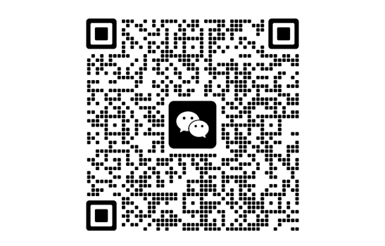

信息工程学院
2025年11月7日

